新桥街道中心幼儿园中三班幼儿一日生活动态记录
自主来园：
今日来园人数28人，程诺、钱宣妤、万灵杰缺勤。
自主服务与问好：
来园后孩子们能自己独立走到班级并主动与老师打招呼的幼儿有：陈盼、李宇涵、郑雅姝、徐梓嘉、缪欣妍、金栩萌、唐锦轩、高文浩、欧阳悦、蒋绍文、巢熠阳、王钧逸、穆永泽、何书泽、吉思远、陈晓蕊、贾清晨、叶歆雅、任伊桐、周扬、杨芷若、柳晨熙、丁妤暄、陈雨航、韩璟昱、张砚钧、朱姝妍、方雅颂。
进班后能自己将物品放置抽屉并将水杯绕好放在水杯架的幼儿有：陈盼、李宇涵、郑雅姝、徐梓嘉、缪欣妍、金栩萌、唐锦轩、高文浩、欧阳悦、蒋绍文、巢熠阳、王钧逸、穆永泽、何书泽、吉思远、陈晓蕊、贾清晨、叶歆雅、任伊桐、周扬、杨芷若、柳晨熙、丁妤暄、陈雨航、韩璟昱、张砚钧、朱姝妍、方雅颂。

.........................................................
区域游戏情况：
今天游戏中能够积极参与区域的幼儿有：陈盼、李宇涵、郑雅姝、徐梓嘉、缪欣妍、金栩萌、唐锦轩、高文浩、欧阳悦、蒋绍文、巢熠阳、王钧逸、穆永泽、何书泽、吉思远、陈晓蕊、贾清晨、叶歆雅、任伊桐、周扬、杨芷若、柳晨熙、丁妤暄、陈雨航、韩璟昱、张砚钧、朱姝妍、方雅颂。
其中能够提前做好区域游戏计划快速选好自己想玩区域的幼儿有：陈盼、李宇涵、郑雅姝、徐梓嘉、缪欣妍、金栩萌、唐锦轩、高文浩、欧阳悦、蒋绍文、巢熠阳、王钧逸、穆永泽、何书泽、吉思远、陈晓蕊、贾清晨、叶歆雅、任伊桐、周扬、杨芷若、柳晨熙、丁妤暄、陈雨航、韩璟昱、张砚钧、朱姝妍、方雅颂。
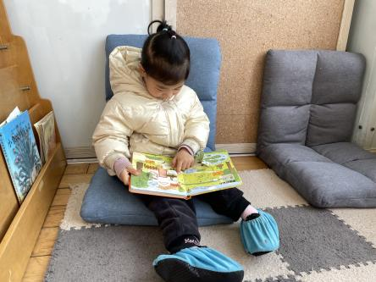  图书区：金栩萌 | 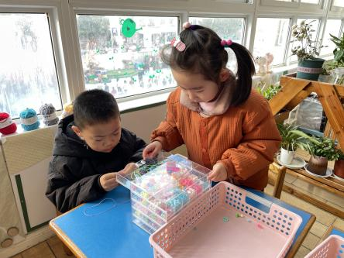  生活区：周扬、朱姝妍 | 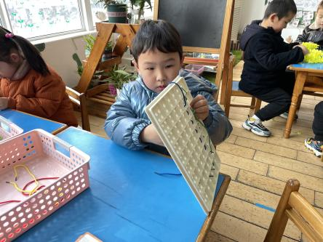  生活区：柳晨熙
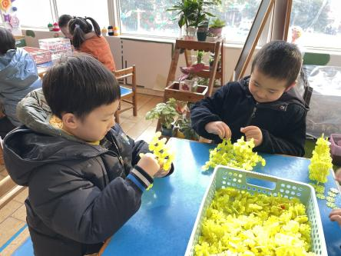  桌面建构：韩璟昱、吉思远 | 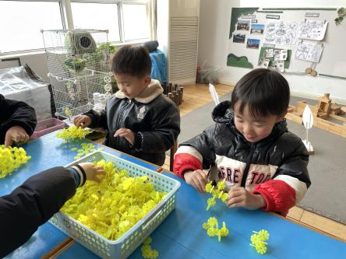  桌面建构：高文浩、李宇涵 | 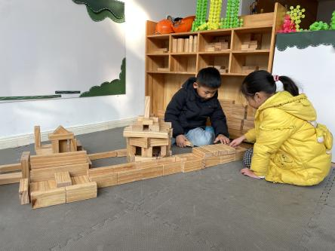  地面建构：徐梓嘉、杨芷若
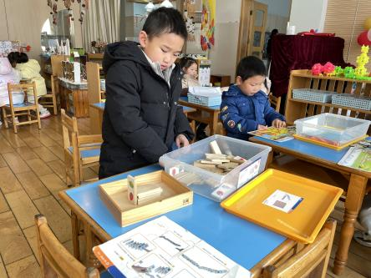  益智区：何书泽 | 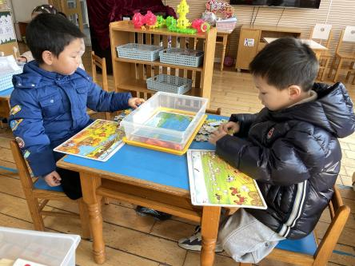  益智区：张砚钧、蒋绍文 | 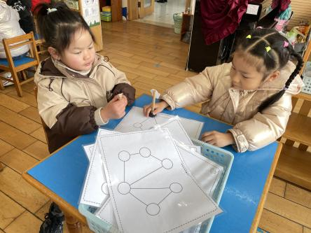  益智区：任伊桐、陈晓蕊
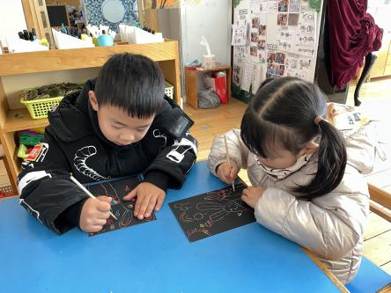  美工区：郑雅姝、唐锦轩 | 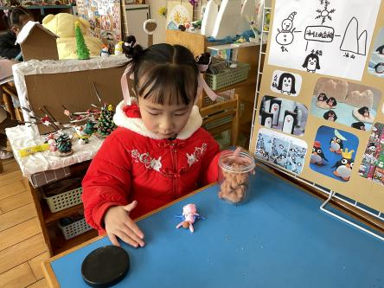  美工区：贾清晨 | 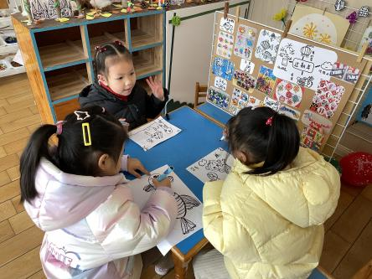  美工区：缪欣妍、丁妤暄、欧阳悦
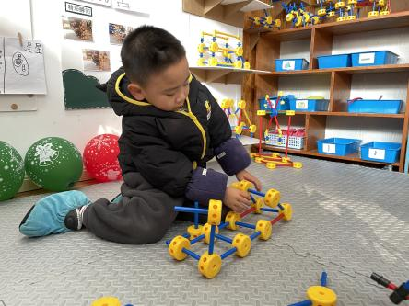  万能工匠：王钧逸 | 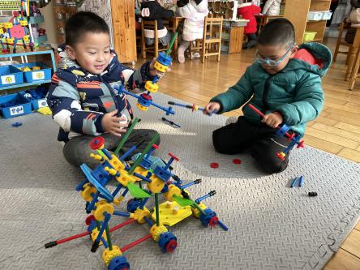  万能工匠：陈盼、巢熠阳 | 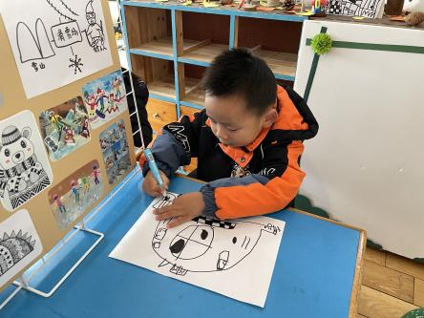  美工区：陈雨航
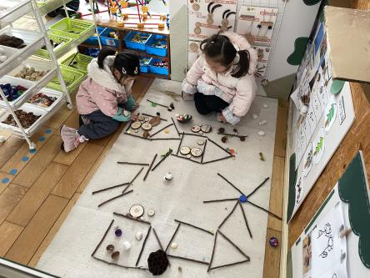  自然材料：叶歆雅、方雅颂 | （空） | （空）

生活活动情况：
今天的早点是牛奶、长鼻王、闲趣饼干、熊字饼干。
吃完能够进行漱口并将牛奶杯送到相应位置的幼儿有：陈盼、李宇涵、郑雅姝、徐梓嘉、缪欣妍、金栩萌、唐锦轩、高文浩、欧阳悦、蒋绍文、巢熠阳、王钧逸、穆永泽、何书泽、吉思远、陈晓蕊、贾清晨、叶歆雅、任伊桐、周扬、杨芷若、柳晨熙、丁妤暄、陈雨航、韩璟昱、张砚钧、朱姝妍、方雅颂。
其中能够迅速吃完点心并保持桌面整洁的幼儿有：陈盼、李宇涵、郑雅姝、徐梓嘉、缪欣妍、金栩萌、唐锦轩、高文浩、欧阳悦、蒋绍文、巢熠阳、王钧逸、穆永泽、何书泽、吉思远、陈晓蕊、贾清晨、叶歆雅、任伊桐、周扬、杨芷若、柳晨熙、丁妤暄、陈雨航、韩璟昱、张砚钧、朱姝妍、方雅颂。
.........................................................
集体活动情况：
《科学：动物过冬》
随着冬天的到来，动物们以不同方式进行过冬了，它们过冬的方式主要有四种：迁徙、冬眠、换毛、躲藏。本次活动让幼儿通过观看视频、经验分享等手段了解小动物过冬的方式以及动物的生活习性与季节的关系。
其中能够初步了解动物过冬的不同方式，幼儿通过自己的语言表述动物过冬的方式的幼儿有：陈盼、李宇涵、郑雅姝、徐梓嘉、缪欣妍、金栩萌、唐锦轩、高文浩、欧阳悦、蒋绍文、巢熠阳、王钧逸、穆永泽、吉思远、陈晓蕊、叶歆雅、周扬、杨芷若、柳晨熙、丁妤暄、陈雨航、张砚钧、朱姝妍、方雅颂。
.........................................................
午餐情况：
今天的午餐是杂豆饭、白灼基围虾杏鲍菇肉丝西蓝花、荠菜鱼丸汤。
餐前各小组幼儿有序如厕、洗手、开好大炮，做好餐前准备。洗好手后小朋友开好大炮有序排好队自主端饭菜。所有的幼儿都能两只小手端住碗，并有序的行径。
午餐时，随着舒缓柔和的轻音乐，幼儿用正确的姿势午餐小脚放在桌子下面，身体朝向桌子一手扶碗一手拿勺。安静的进餐，知道一口饭一口菜，举手添汤；餐后自主送碗勺后自主拿取苹果，苹果吃完洗手漱口擦嘴巴做好餐后卫生管理。
自主进餐并光盘行动的幼儿有：陈盼、李宇涵、郑雅姝、徐梓嘉、缪欣妍、金栩萌、唐锦轩、高文浩、欧阳悦、蒋绍文、巢熠阳、王钧逸、穆永泽、何书泽、吉思远、陈晓蕊、贾清晨、叶歆雅、任伊桐、周扬、杨芷若、柳晨熙、丁妤暄、陈雨航、韩璟昱、张砚钧、朱姝妍、方雅颂。
.........................................................
午睡情况：
散步后孩子们主动塞好小椅子自主如厕，进入午睡室后主动将鞋子摆整齐，放在指定的位置。今天28位幼儿听完睡前故事在12点30分左右进入睡眠的状态分别是：陈盼、李宇涵、郑雅姝、徐梓嘉、缪欣妍、金栩萌、唐锦轩、高文浩、欧阳悦、蒋绍文、巢熠阳、王钧逸、穆永泽、何书泽、吉思远、陈晓蕊、贾清晨、叶歆雅、任伊桐、周扬、杨芷若、柳晨熙、丁妤暄、陈雨航、韩璟昱、张砚钧、朱姝妍、方雅颂。
睡前能自主尝试盖被子的幼儿有：陈盼、李宇涵、郑雅姝、徐梓嘉、缪欣妍、金栩萌、唐锦轩、高文浩、欧阳悦、蒋绍文、巢熠阳、王钧逸、穆永泽、何书泽、吉思远、陈晓蕊、贾清晨、叶歆雅、任伊桐、周扬、杨芷若、柳晨熙、丁妤暄、陈雨航、韩璟昱、张砚钧、朱姝妍、方雅颂。
.........................................................
老师的话：
1.

